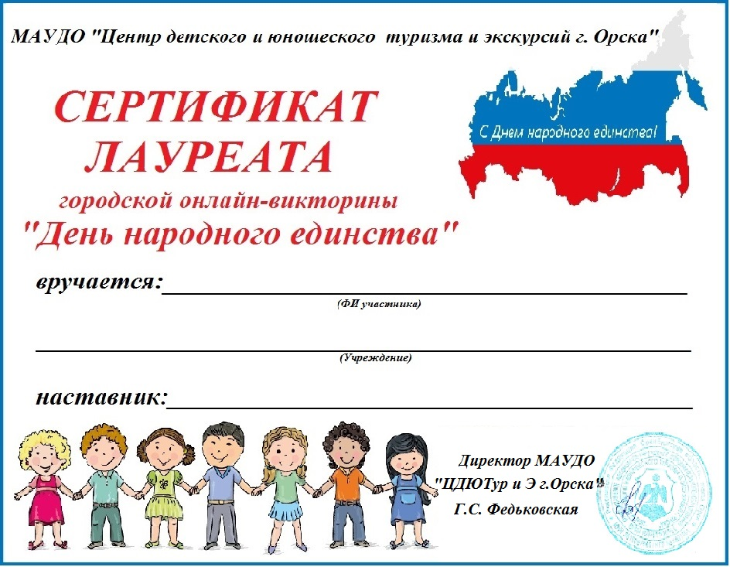

Шевякову Ярославу
МДОАУ №99
Пивоварова Н.И.

